Rejsy z molo w Serocku
Od 1 maja zapraszamy na rejsy statkami pasażerskimi z molo w Serocku nad Narwią, które inaugurują sezon żeglugi pasażerskiej po Narwi i Jeziorze Zegrzyńskim. Regularne, wakacyjne weekendowe rejsy rozpoczną się w Dniu Dziecka, czyli 1 czerwca. Z mola w Serocku będzie można przeprawić się z rowerem na drugą stronę Narwi. Armator statków zaprasza mieszkańców i turystów do odwiedzenia Serocka, a rowerzystów do wybrania jednej z czterech tras "Rowerowej pętli wokół Jeziora Zegrzyńskiego. Wszystkie trasy zaczynają się lub kończą w Serocku, gdzie warto odpocząć, skorzystać z ciekawej, chociaż nie najtańszej oferty gastronomicznej oraz zwiedzić, to jedno z najbardziej urokliwych miast na Mazowszu.
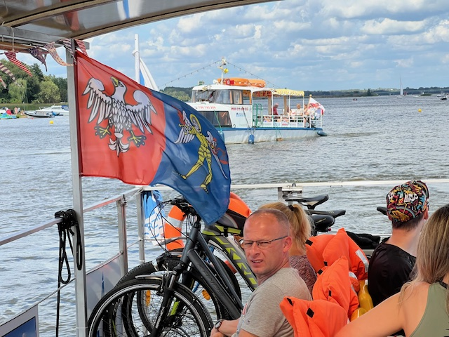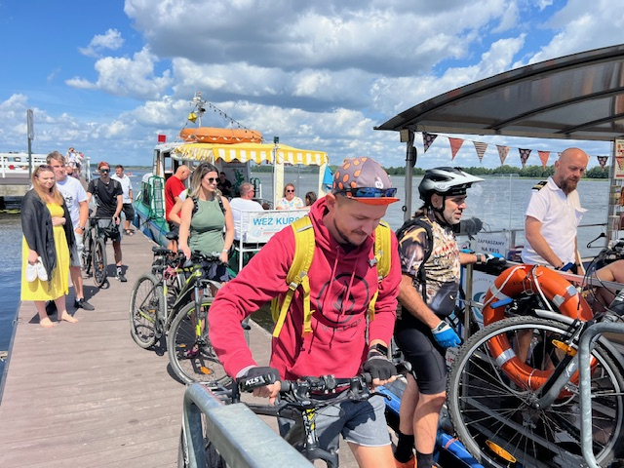
Rowerowa przeprawa to zasługa Stowarzyszenia na Rzecz Promocji i Rozwoju Zalewu Zegrzyńskiego, autora markowego produktu turystycznego pod nazwą "Rowerowa pętla wokół jeziora Zegrzyńskiego", wydawcę map i przewodników turystycznych oraz organizatora rowerowej przeprawy u ujścia Bugu do Narwi. Popularność rejsów katamaranami to zasługa odwiedzających nas turystów aktywnych, szczególnie rowerzystów docierających do nas - mimo niewystarczającej reklamy. Warto wspomnieć, iż to, że rowerowa przeprawa z Serocka do Arciechowa jest możliwa, zawdzięczamy współfinansowaniu wakacyjnych rejsów katamaranów przez władze samorządowe Serocka.
Polecamy również wycieczkę statkiem pasażerskim ALBATROS (weekendy i święta g. 11,12,13 i 14), na którym można otrzymać bezpłatne wydawnictwa i mapy turystyczne Jeziora Zegrzyńskiego.
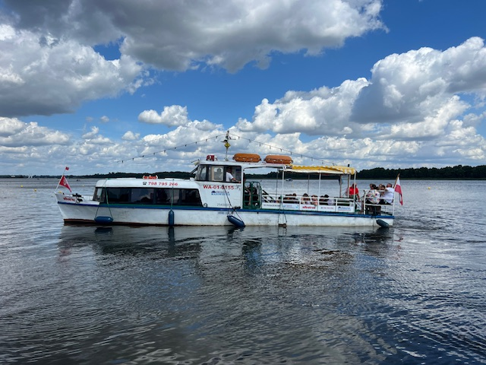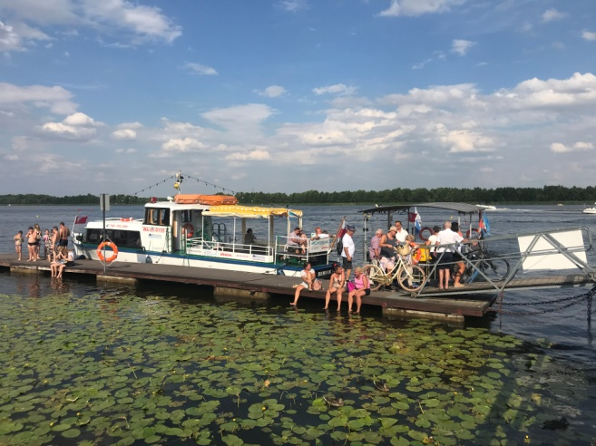
Zapraszam do Serocka, zapraszam na rejsy spacerowe statkiem pasażerskim ALBATROS.

Co warto o zobaczyć w Turystycznej Krainie Jeziora Zegrzyńskiego w najbliższy majowy weekend?
Oczywiście warto odwiedzić Serock, jedno z najstarszych mazowieckich miast malowniczo położony na skarpie u ujścia Bugu do Narwi, pospacerować nadnarwiańskim bulwarem, skosztować smażonych okonków "U Masełka" przy serockiej plaży oraz odbyć rejs zabytkowym statkiem ALBATROS (na zdjęciu).
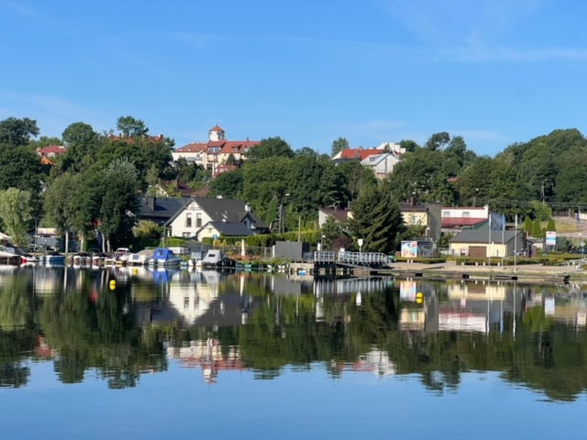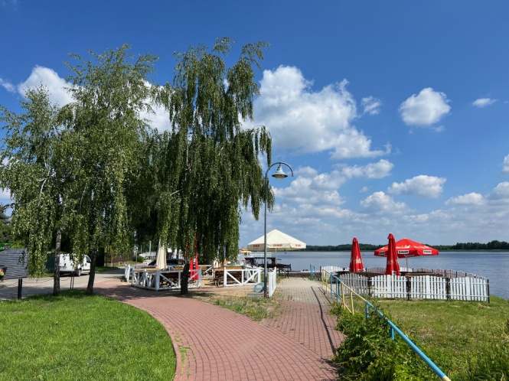
Aktywnym turystom, szczególnie pasjonatom rowerowych wędrówek polecam spędzić wakacyjny weekend na trasach wokół Jeziora Zegrzyńskiego. Każdy znajdzie tu rowerową trasę której trudność zależy od indywidualnych możliwości. Dla tych, dla których dotarcie rowerem może być problemem - polecam dojazd np. w Warszawy koleją do stacji PKP w Nieporęcie lub w Radzyminie (Koleje Mazowieckie) lub w Wieliszewie i Zegrzu (Stołeczna Kolej Podmiejska). Szczególnie polecam rowerowe szlaki wokół Jeziora Zegrzyńskiego. Każdą z nich można rozpocząć ze wspomnianej wyżej stacji PKP lub dojechać samochodem do Serocka nad Narwią, do którego docierają wszystkie promowane przez nas trasy. Opisane i zaznaczone na mapie cztery rowerowe trasy zostały wydane w 2023 roku i są dostępne w Mobilnych Punktach Informacji Turystycznej na małych statkach pasażerskich ALBATROS. Przeprawę z Arciechowa (gmina Radzymin) nad Bugiem do cupla i Serocka nad Narwią – obsługuje katamaran ALBATROS 1 (tel. do kapitana 609511417).
1. Trasa RADZYMIN (45 km): Park Miejski w Radzyminie - Nowe Załubice - Kuligów - Arciechów - (przeprawa katamaranem) Cupel – Łacha – (most na Narwi – droga 62) – Wierzbica – Serock – (przeprawa katamaranem) – Arciechów - Myszyniec - Wolica - Borki - Łąki - Radzymin (Park Miejski).
2. Trasa SEROCK (20 km): Serock (rynek przy Ratuszu Miejskim) - bulwar nadnarwiański - Wierzbica - Łacha - Tusin - Popowo Parcele – Cupel (przeprawa katamaranem ALBATROS) - Serock (molo przy miejskiej plaży).
3. Trasa WIELISZEW (36 km): Stacja PKP Wieliszew - Zegrze - Jadwisin - Serock (przeprawa katamaranem ALBATROS) - Arciechów - Rynia - Białobrzego - Nieporęt - Michałów Reginów - PKP Wieliszew.
4. Trasa Nieporęt (48 km): PKP Nieporęt - Białobrzegi - Rynia - Wolica - Arciechów (przeprawa katamaranem ALBATROS) - Serock - Jadwisin - Zegrze - Zegrze Południowe - Dzika plaża w Nieporęcie.
Wszystkie wymienione wyżej trasy rowerowe wymagają przeprawy na Bugu i Narwi. Rejsy katamaranu ALBATROS 1 (przeprawa z Serocka do Cupla i Arciechowa) odbywa się przez całe wakacje (wszystkie weekendy i są święta). Aktualny rozkład rejsów oraz aktualna mapa rowerowych tras jest na stronie www.jeziorozegrzynskie.info lub WWW.żegluga mazowiecka.pl

